课程编号 1502760001-07  题目类型 实验2
  得分 | 教师签名 | 批改日期
   | 冯禹洪
深圳大学实验报告

课程名称： 计算机系统(2)

实验项目名称： 数据表示实验

学院： 计算机与软件学院

专业： 软件工程（腾）

指导教师： 冯禹洪

报告人： 王文丽 学号： 2023155011 班级： 腾

实验时间： 2025 年 4 月 30 日

实验报告提交时间： 2025 年 4 月 30 日

教务处制

实验目的与要求：
- 了解各种数据类型在计算机中的表示方法
- 掌握C语言数据类型的位级表示及操作

方法、步骤：
- 安装gcc-multilib：
或者：
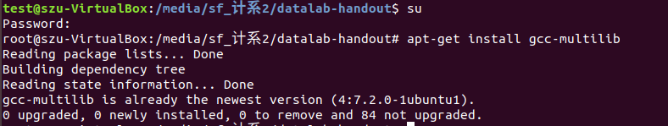
2、根据bits.c中的要求补全以下的函数：
intbitXor(int x, int y);
inttmin(void);
intisTmax(int x);
ntallOddBits(int x);
int negate(int x);
intisAsciiDigit(int x);
int conditional(int x, int y, int z);
intisLessOrEqual(int x, int y);
intlogicalNeg(int x);
inthowManyBits(int x);
unsignedfloat_twice(unsigned uf);
unsigned float_i2f(int x);
int float_f2i(unsigned uf);
3、在Linux下测试以上函数是否正确，指令如下：
*编译：./dlcbits.c
*测试：makebtest
./btest
实验过程及内容：

- 安装gcc
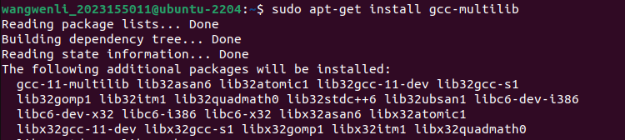
- 修改代码
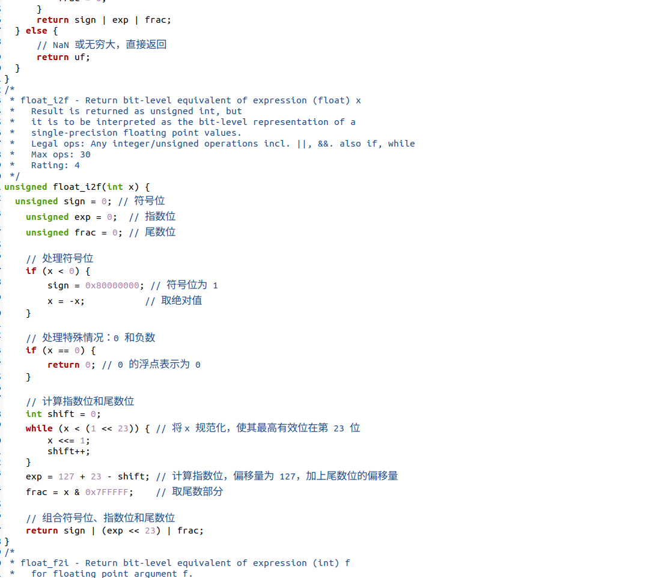
- 编译代码
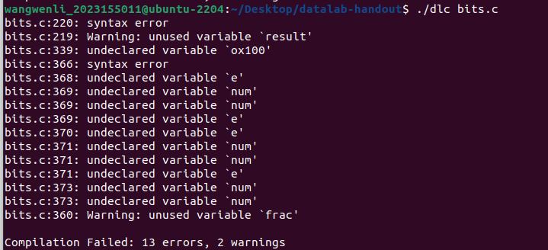
查看错误并修改
编译成功
最终代码：
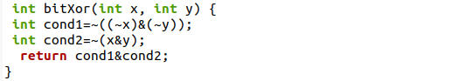
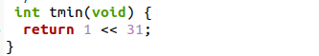
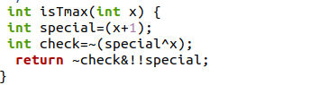
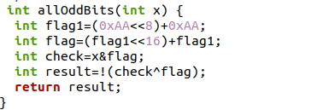
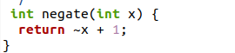
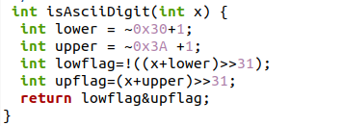
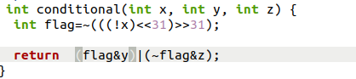
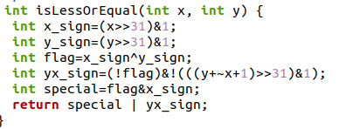
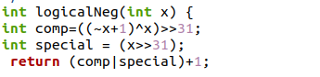
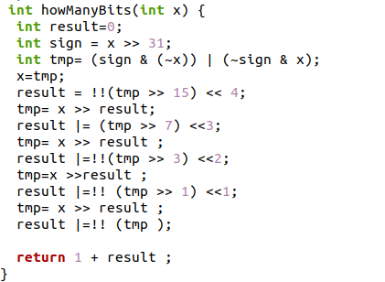
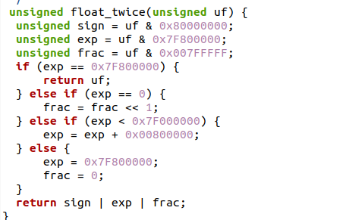
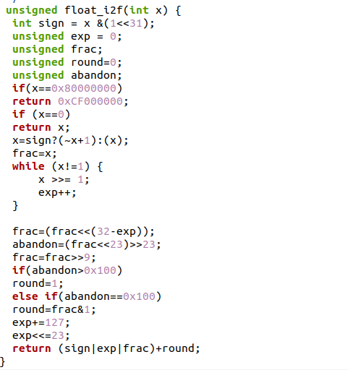

- 测试结果
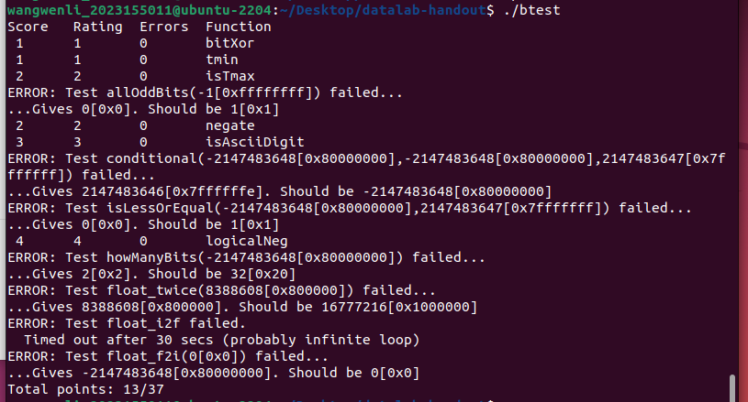
实验结论：
1、位操作运算比高级语言的运算要更为抽象，难理解，需要注意很多细节以及底层运算逻辑。
2、通过移位以及异或等操作，可以实现各种运算。

心得体会：
在实验中也有遇到不少问题，需要注意一些细节，比如特殊情况等等，如果忽视的话很容易出错。
指导教师批阅意见：

成绩评定：

指导教师签字： 冯禹洪
2025年 月 日
备注：

